Кировское областное государственное профессиональное
образовательное бюджетное учреждение
«Слободской колледж педагогики и социальных отношений»

ОТЧЕТ
по производственной практике

ПМ.02. Осуществление интеграции программных модулей

Студента очного отделения
_______________________________
_______________________________
^{ФИО полностью}
Группа 19П-1

Специальность 09.02.07 Информационные системы и программирование

Организация ______________________
_______________________________

Адрес организации____________________
_______________________________
_______________________________

Руководитель практики
от организации
_______________________________
^{должность}
_______________________________
^{ФИО полностью}
МП

2022 г.
Оглавление
ВВЕдение 3
Аналитическая часть 5
ОСНОВНАЯ ЧАСТЬ 6
Заключение 7

ВВЕдение

Производственная практика является составной частью образовательного процесса по специальности 09.02.07 Информационные системы и программирование направлена на формирование у обучающихся умений, приобретение первоначального практического опыта и реализуется в рамках профессиональных модулей по основным видам профессиональной деятельности для последующего освоения ими общих и профессиональных компетенций по профессии (таблица 1)
Таблица 1. Профессиональные компетенции
ПК 2.1. | Разрабатывать требования к программным модулям на основе анализа проектной и технической документации на предмет взаимодействия компонент
ПК 2.2. | Выполнять интеграцию модулей в программное обеспечение
ПК 2.3 | Выполнять отладку программного модуля с использованием специализированных программных средств
ПК 2.4 | Осуществлять разработку тестовых наборов и тестовых сценариев для программного обеспечения.
ПК 2.5. | Производить инспектирование компонент программного обеспечения на предмет соответствия стандартам кодирования

Аналитическая часть

Учебная практика является составной частью образовательного процесса по специальности 09.02.07 Информационные системы и программирование направлена на формирование у обучающихся умений, приобретение первоначального практического опыта и реализуется в рамках профессиональных модулей по основным видам профессиональной деятельности для последующего освоения ими.
Я проходил практику в МКУ «Администрация города Слободского», расположенный по адресу Кировская область, г. Слободской, ул. Советская, д. 86.
Руководитель практики заместитель главы администрации – Шабалин Иван Олегович.
Структура управления «Администрации города Слободского» на рисунке 1.
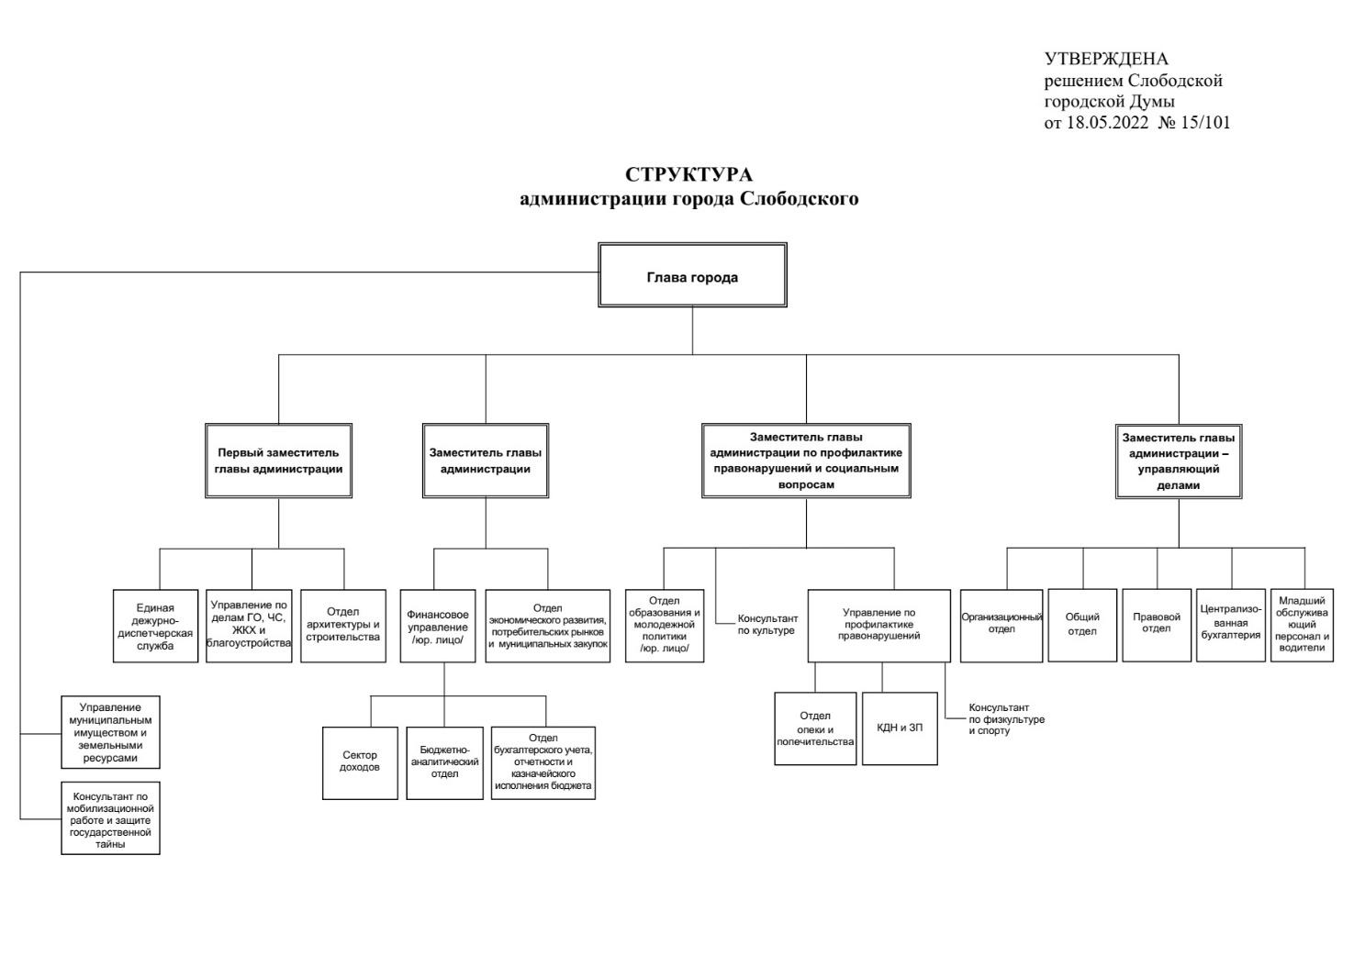
Рисунок 1 – «Администрации города Слободского».
Рабочее место:
Мне было выделено рабочее место с персональным компьютером, изображенный на рисунке 2, со следующими характеристиками:
- Операционная система – Microsoft Windows 10
- Тип ЦП – AMD Ryzen 3 Pro 3200GE
- Системная память - 4096 Мб (DDR4 DIMM)
- Видеоадаптер – AMD Radeon (TM) Vega 8 Graphics
- Звуковой адаптер - Realtek High Definition Audio
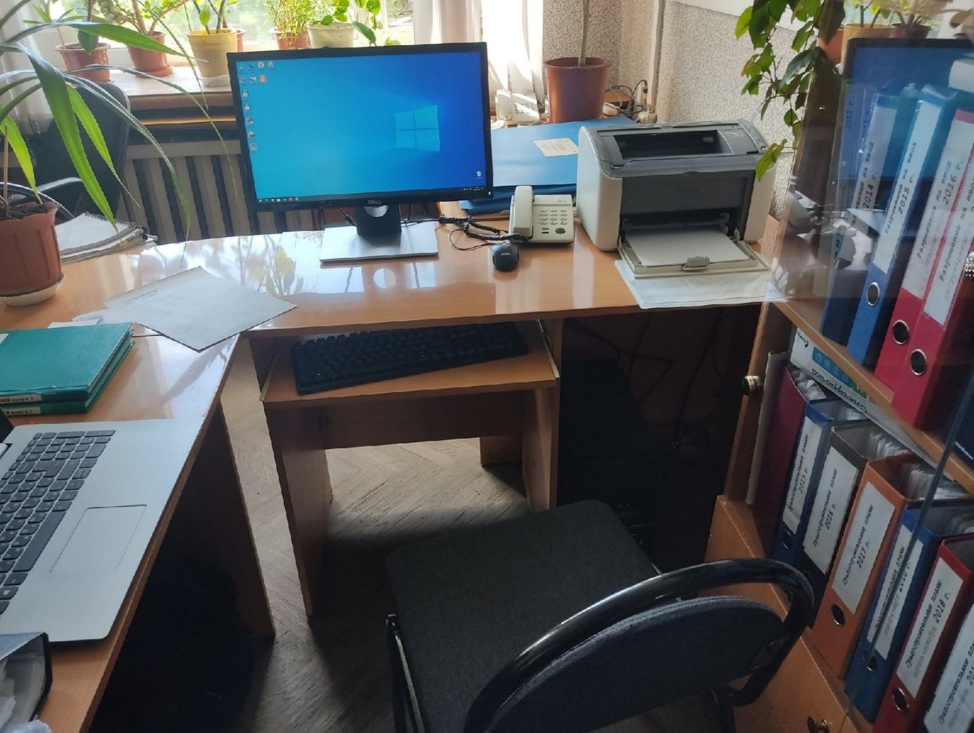
Рисунок 2 – Рабочее место.

ОСНОВНАЯ ЧАСТЬ

- Оформление технического задания к программе
Мною было оформлено техническое задание для программы «Журнал регистрации постановлений» (Рисунок 4).
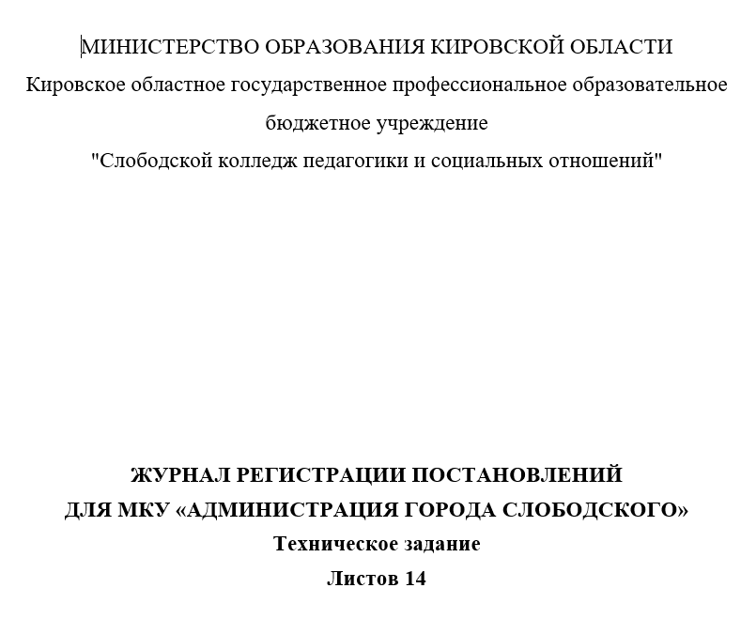
Рисунок 4 – Техническое задание
- Формирование диаграмм
Мною была построена диаграмма вариантов использования (Рисунок 5) и концептуальная модель базы данных в нотации UML (Рисунок 6) для программы «Журнал регистрации постановлений».
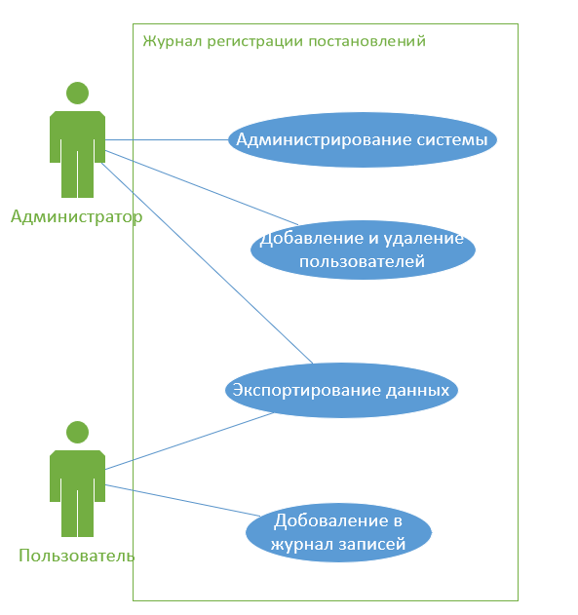
Рисунок 5 – Диаграмма вариантов использования.
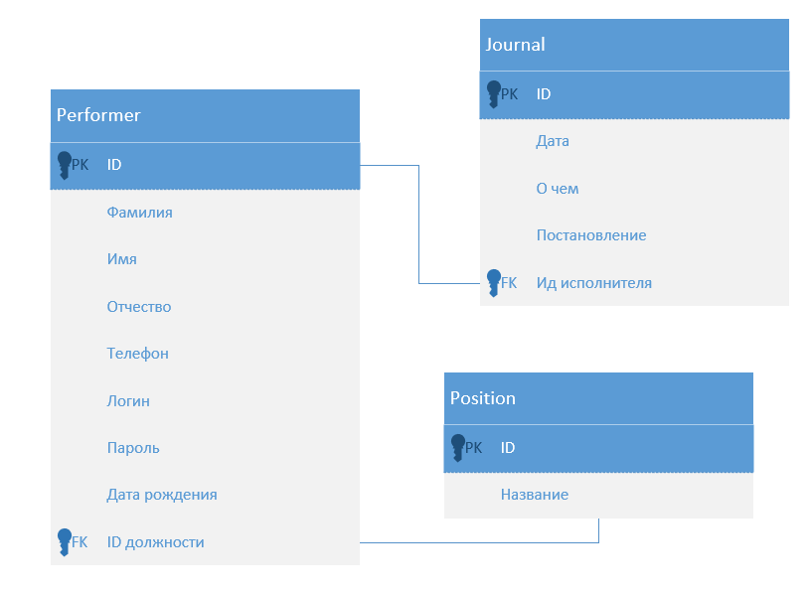
Рисунок 6 – UML диаграмма.

- Интеграция программных модулей
Мною была разработана программа «Журнал регистрации постановлений» и размещена в репозитории GitHub (https://github.com/Djaggernayt/Journal.git)
В последствии в нее был интегрирован модуль экспорта в Excel и Word (Рисунок 7 и 8)
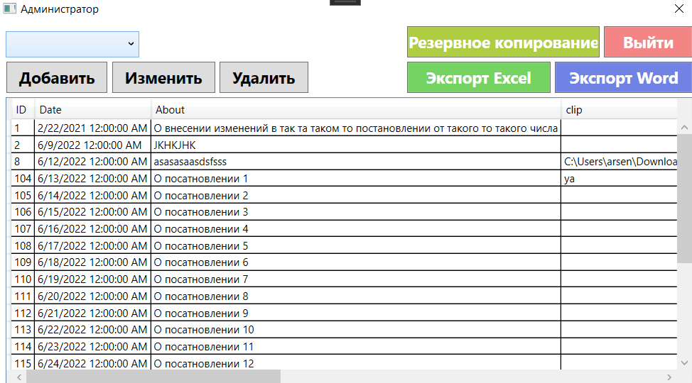
Рисунок 7 - Функционал программы
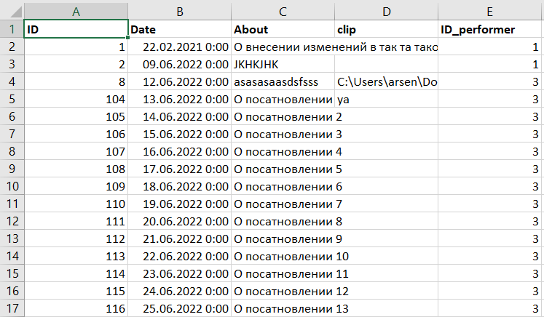
Рисунок 8 – Пример экспорта
- Проведение Unit тестов
Мною был сформирован Unit тест на проверку логина и пароля (Рисунок 9).
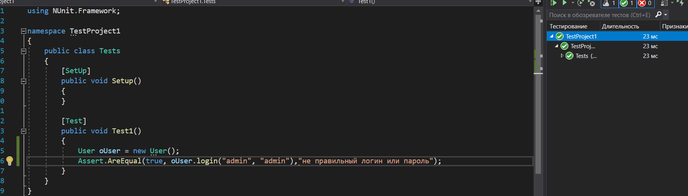
Рисунок 9 – Unit тест
- Проведение Case тестов
Мною был сформированы пять Case тестов на проверку функциональности программы (Рисунок 10).
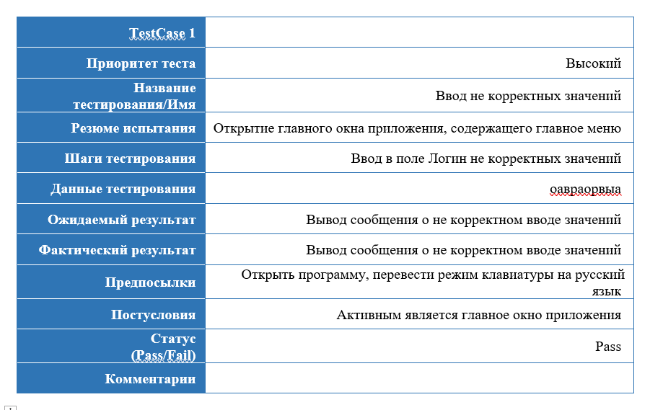
Рисунок 10 – Case тесты
- Оценка качества программного продукта
Мною была составлена оценка качества программных продуктов в соответствии с стандартами и техническим заданием (таблица 2).
Таблица 2 – Оценка качества ПО

№ п/п | Название | Журнал регистрации постановлений
1 | Надежность
1.1 | Завершенность (вероятность отказа) | Высокая
1.2 | Устойчивость к отказам (работоспособность) | Высокая
1.3 | Восстанавливаемость | Высокая
1.3.1 | Наличие системы резервного копирования | +
1.3.2 | Сохранение базы данных в отдельном файле | +
2 | Удобство использования
2.1 | Легкость освоения | Средняя
2.1.1 | Наличие методических указаний по изучению | -
2.2 | Понятность | Средняя
2.2.1 | Наличие готовых данных | -
2.2.2 | Наличие развернутой справочной системы | -
2.3 | Удобство и простота использования
2.3.1 | Наличие меню | +
2.3.2 | Работа с графикой | -
2.3.3 | Работа со звуком | -
2.3.4 | Создание кнопок управления | -
3 | Функциональность
3.1 | Наличие средств защиты | +
3.2 | Возможность работы локальной компьютерной сети | +
3.3 | Работа в сети Internet | -
4 | Удобство сопровождения
4.1 | Наличие службы технической поддержки | -
4.2 | Наличие отдельных модулей | -
4.3 | Наличие настроек для администратора | -
4.4 | Наличие настроек для оператора | -
4.5 | Наличие настроек для пользователя | -
5 | Портативность
5.1 | Наличие сетевой версии | -
5.2 | Занимаемый объем | 75 Мб

Заключение

В период с 29 июня по 7 июля 2022 года я проходил производственную практику по специальности 09.02.07 Информационные системы и программирование по ПМ. 02 Осуществление интеграции программных модулей в МКУ «Администрация города Слободского».
Отдел, в котором я проходил практику занимается градостроительными планами. В начале практики я изучил программы ABBYY FineReader, Chromium-gost.
В ходе практике в МКУ «Администрация города Слободского» мне удалось проследить связь теоретических знаний с практической деятельностью.
Я ознакомился с различными программами для создания и интеграции программных модулей.
Научился создавать и интегрировать программные модули.
Приобрел навыки работы интеграцией программных модулей.
Мое мнение по пройдённой практике: я считаю, что прохождение этой практики повлияло на меня в положительном ключе, я научился создавать и интегрировать программные модули, а также сканировать документы.

